В РМП сделать форму выбора спецификации из справочника «спецификации». Форма выбора должна показывать только «Актуальные» спецификации и утвержденные. Иерархический список.

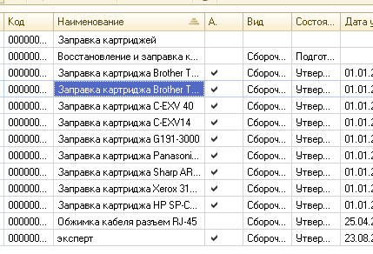
Пользователь выбирает нужную ему спецификацию и нажимает «Выбрать». Комплектующие из спецификации переносятся в правую табчасть.
(в РМП выбор РегистраСведений КомплектыНоменклатуры меняем на справочник.спецификации)
Затем ставит галочку сборка и нажимает создать и открыть. Тут уже работает механизм создания документа комплектация номенклатуры.

В правой табчасти должна быть проверка на свободный остаток позиции на тек. Складе. Сейчас происходит проверка сравнивая колво с левой табчастью, причем только развернутые позиции. Расцветка должна остаться такая же. Только измениться алгоритм проверки остатка. При добавлении позиции в таб часть должна проверится на наличии на сладе. Склад берется из шапки РМП.
Цены заполняются по текущей выбранной цене в РМП.

